МБДОУ «ЦРР – детский сад № 8 «Солнышко»
Разработала: Набиева Роза Мусовна

Гимнастика после дневного сна – это комплекс мероприятий облегчающих переход от сна к бодрствованию. Бодрящая гимнастика помогает детскому организму проснуться, улучшает настроение, поднимает мышечный тонус. После хорошей гимнастики у детей исчезает чувство сонливости, вялости, слабости, повышается умственная и физическая работоспособность, активность, улучшается настроение и самочувствие ребёнка. Гимнастика после дневного сна является закаливающей процедурой.
Цель: способствовать быстрому и комфортному пробуждению детей после сна.
Задачи:
- увеличить тонус нервной системы;
- укрепить мышечный тонус;
- способствовать профилактике нарушений опорно-двигательного аппарата;
- способствовать профилактике простудных заболеваний;
- развитие физических навыков;
- сохранить положительные эмоции при выполнении физических упражнений и прочих режимных моментов во второй половине дня.
Решение этих задач позволяет плавно и одновременно быстро повысить умственную и физическую работоспособность детского организма.

Главное правило - это исключение резких движений, которые могут вызвать растяжение мышц, перевозбуждение и, как следствие, головокружение.

Гимнастика после сна

МБДОУ «ЦРР – детский сад № 8 «Солнышко»
Разработала: Набиева Роза Мусовна

1 2

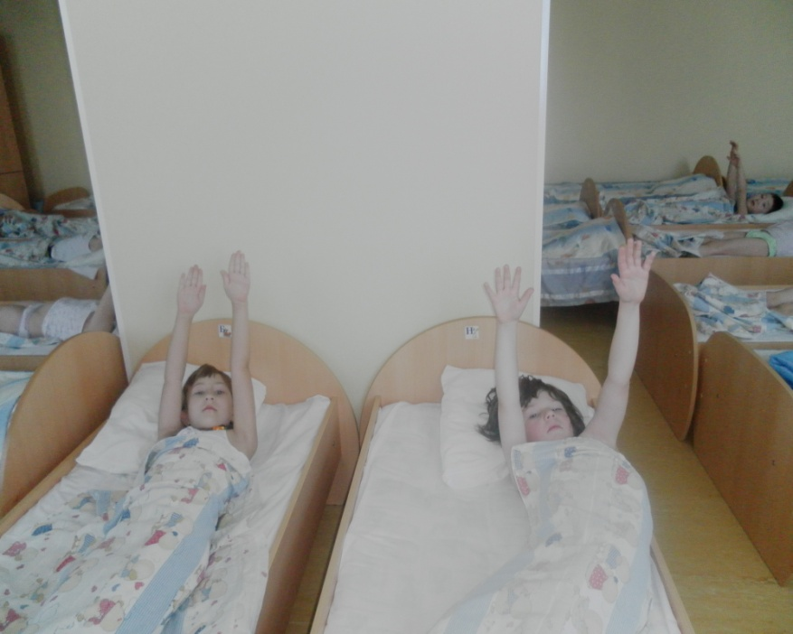Упр-е: Потягивание Упр-е: Велосипед

3 4
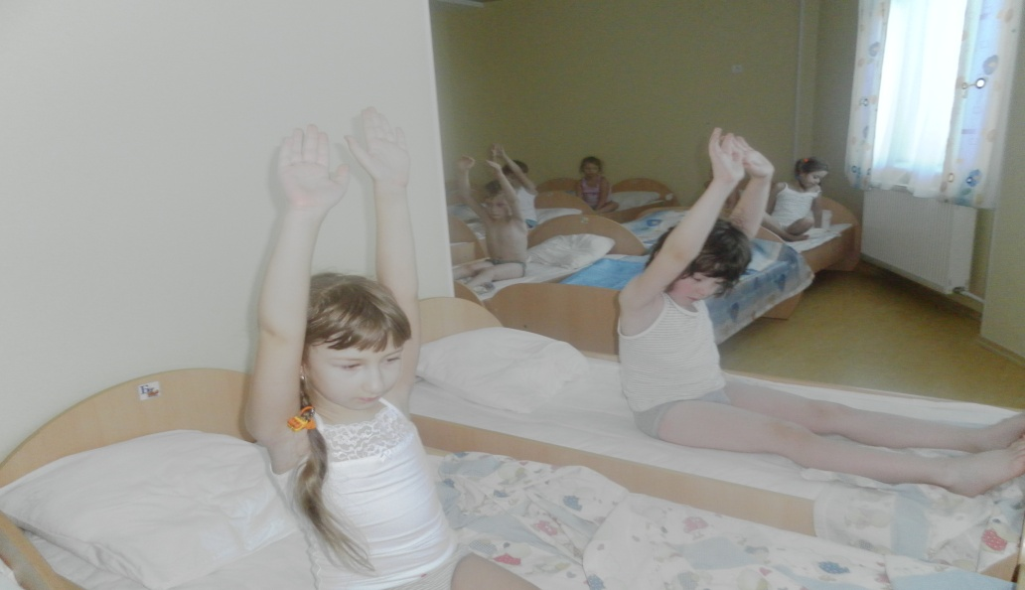Упр-е: Свеча Упр-е: Деревце

Тренажёрный путь

Заправка кровати

